Карпухина Елизавета , 413 гр.

Задача 88

( Задача 847. Сборник задач по теоретической механике. И.Н. Веселовский. М.: Государственное издательство технико-теоретической литературы, 1955. – 500 с. )

Однородный круглый цилиндр весом P=mg вращается вокруг вертикальной оси, проходящей через его центр тяжести С, с постоянной угловой скоростью $ω$. Ось вращения Оz образует с геометрической осью цилиндра угол $α$. Высота цилиндра 2l, диаметр основания 2r, расстояние между опорами 2h.
Найти реакции в подшипнике N и подпятнике О.
Для решения задачи использовать следующие значения параметров:
m = 5 кг, l = 0.3 м, h = 0.1 м, r = 1 м, $α$ = 45 град, $ω$ = 1000 град/c.
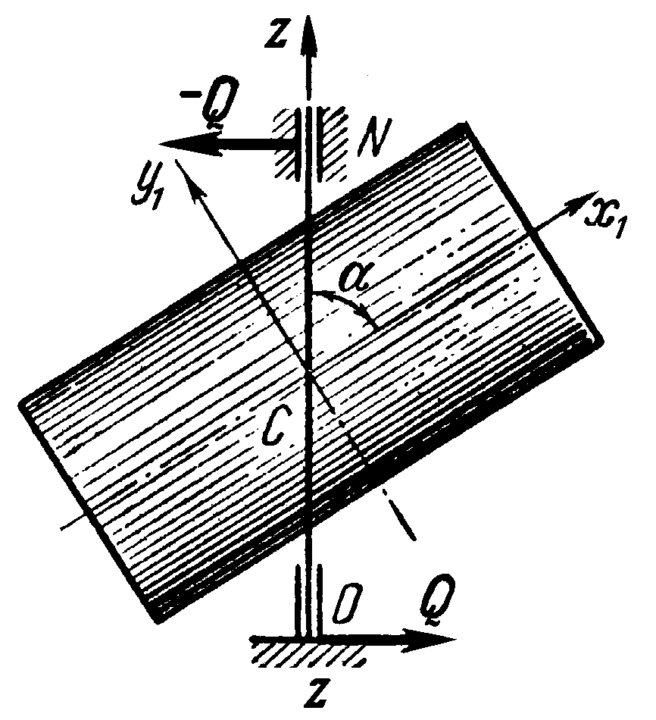

Точный теоретический ответ
$Q=\frac{m⋅g⋅ω^{2}⋅\text{sin}2α}{4⋅g⋅h}⋅\left(\frac{l^{2}}{3}−\frac{r^{2}}{4}\right)$.
Для принятых значений параметров
$Q=\text{625}$ Н.

Решение задачи в EULER
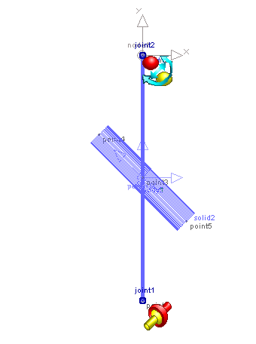
Система состоит из двух звеньев.
- Cтанина (body1). Станина является инерциальным звеном и в проекте не отображается.
- Ось (body2).
К оси прикреплены два тела: невесомая осьON solid1 и цилиндр solid2. Нижняя опора оси моделируется шарниром joint1 типа сферический шарнир. Верхняя опора оси моделируется шарниром joint2 типа пользовательский шарнир, который имеет все три вращательные степени свободы и одну поступательную вдоль оси вала. Поступательная степень свободы в верхней опоре позволяет убрать статическую неопределимость восприятия нагрузки вдоль оси .
Для задания угловой скорости вращения вала используется объект условие состояния механизма condition1.
Динамические реакции опор определяются в горизонтальной плоскости XZ. Для определения реакции нижней опоры, созданы датчики сил F1x и F1z, действующих со стороны шарнира на опору в направлениях X и Z. Суммарная реакция нижней опоры определяется в датчике F1. Реакция верхней опоры определяется аналогично.
Для определения значений реакций опор достаточно произвести Расчет сил и ускорений.

Текст проекта в EULER

scalar l=0.3[m];
scalar r=0.1[m];
scalar m=5[kg];
scalar alfa=45[deg];
scalar w=17.453292[rad/s];
scalar h_rel=0.01;
scalar h=1[ m ];
point point1=point( 0[m], -1 [ m ], 0[m] );
point point2=point( 0[m], 1 [ m ], 0[m] );
solid solid1=cylinder( point1, point2, 0.01[m] );
point point3=point( 0[m], 0[m], 0[m] );
vector vector1=rotate( projectY, projectZ, alfa );
point point4=move( point3, vector1, l );
point point5=move( point3, vector1, -l );
solid solid2=cylinder( point4, point5, 0.1[ m ], mass = m );
color color1=index( 54 );
body body1=body( color = color1 );
set ground = body1;
color color2=index( 64 );
body body2=body( color = color2 );
body body2 < ( solid1, solid2 );
joint joint1=spherical( body1, body2, point1 );
node node1=nodePoint( point2 );
joint joint2=user( body1, body2, node1, noX:, yesY:, noZ:, yesFiX:, yesFiY:, yesFiZ: );
condition condition1=rotVelocity( body1, projectY, body2, w );
sensor F1x=jointForce( force:, body1, point1, projectX, joint1 );
sensor F1z=jointForce( force:, body1, point1, projectZ, joint1 );
sensor F1=sqrt(F1x*F1x+F1z*F1z);
sensor F2x=jointForce( force:, body1, point2, projectX, joint2 );
sensor F2z=jointForce( force:, body1, point2, projectZ, joint2 );
sensor F2=sqrt(F2x*F2x+F2z*F2z);
sensor Q_theoretical=m*w*w*sin(2*alfa)/(4*h)*(l*l/3-r*r/4)/1[rad2];
sensor Q_delta_rel=abs((F1-Q_theoretical)/Q_theoretical);

/\///////////////////////////////////////////////////////////////////////////////////
/\ Единицы измерения;
set units = SI;

